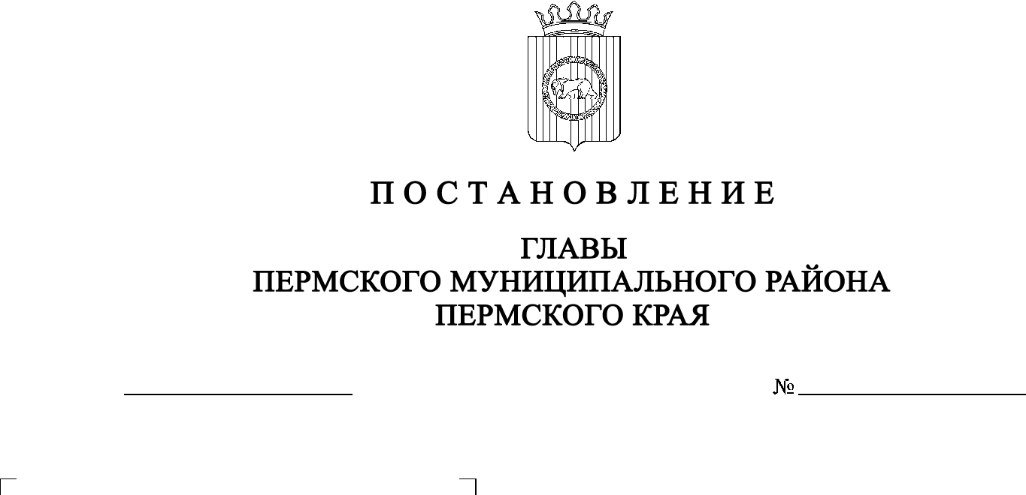
СЭД-2022-299-01-01-02-05С-18
О назначении публичных слушаний по проекту решения о предоставлении разрешения на условно разрешенный вид использования для земельного участка с кадастровым номером 59:32:0050027:3175, расположенного по адресу: Пермский край, Пермский район, Сылвенское с/п,
п. Сылва, ул. Чусовская, дом 16
25.02.2022

В соответствии с п. 20 ч. 1, ч. 4 ст. 14, ст. 28 Федерального закона от 06.10.2003 № 131-ФЗ «Об общих принципах организации местного самоуправления в Российской Федерации», ст. 39 Градостроительного кодекса Российской Федерации, ст. 14 Устава муниципального образования «Пермский муниципальный район», Положением об организации и проведении публичных слушаний, общественных обсуждений по вопросам градостроительной деятельности в Пермском муниципальном районе Пермского края, утвержденным решением Земского Собрания Пермского муниципального района от 27.05.2021 № 147, на основании заявления администрации Сылвенского сельского поселения от 18.02.2022 № 292

ПОСТАНОВЛЯЮ:
1. Провести 17 марта 2022 г. в 16:00 по адресу: Пермский край, Пермский район, Сылвенское с/п, п. Сылва, ул. Большевистская, д. 41 (здание администрации), публичные слушания по проекту решения о предоставлении разрешения на условно разрешенный вид использования «Для индивидуального жилищного строительства», установленный для территориальной зоны Ж-2 «Зона среднеэтажной жилой застройки» Правилами землепользования и застройки Сылвенского сельского поселения, утвержденными решением Земского Собрания Пермского муниципального района Пермского края от 29 июня 2017 г. № 237 (в ред. от 24.12.2020 № 98), в отношении земельного участка с кадастровым номером 59:32:0050027:3175, расположенного по адресу: Пермский край, Пермский район, Сылвенское с/п, п. Сылва, ул. Чусовская,
дом 16.
2. Комиссии по подготовке проекта правил землепользования и застройки (комиссии по землепользованию и застройке) при администрации Пермского муниципального района:
2.1. организовать и провести публичные слушания;
2.2. обеспечить соблюдение требований законодательства, правовых актов Пермского муниципального района по организации и проведению публичных слушаний;
2.3. оповестить о проведении публичных слушаний по проекту решения о предоставлении разрешения на условно разрешенный вид использования правообладателей прилегающих земельных участков, имеющих общие границы с земельным участком, применительно к которому запрашивается данное разрешение;
2.4. обеспечить своевременную подготовку, опубликование и размещение заключения о результатах публичных слушаний в средствах массовой информации, на официальном сайте Пермского муниципального района.
3. Заинтересованные лица вправе до 16 марта 2022 г. представить в письменной форме свои предложения и замечания, касающиеся указанного вопроса, для включения их в протокол публичных слушаний в управление архитектуры и градостроительства администрации Пермского муниципального района по адресу: г. Пермь, ул. Верхне-Муллинская, 74а, кабинет № 1.
4. Срок проведения публичных слушаний составляет не более одного месяца со дня опубликования оповещения заинтересованных лиц об их проведении до дня опубликования заключения о результатах публичных слушаний или общественных обсуждений в средствах массовой информации, на официальном сайте Пермского муниципального района.
5. Расходы, связанные с организацией и проведением публичных слушаний по проекту решения о предоставлении разрешения на условно разрешенный вид использования, возложить на администрацию Сылвенского сельского поселения.
6. Настоящее постановление опубликовать в бюллетене муниципального образования «Пермский муниципальный район» и разместить на официальном сайте Пермского муниципального района www.permraion.ru.
7. Настоящее постановление вступает в силу со дня его официального опубликования.
8. Контроль за исполнением настоящего постановления оставляю за собой.
В.Ю. Цветов

